Отчёт о работе с молодыми педагогами
в Кировской областной организации Профсоюза за 2015-2019 гг.

Деятельность Областной организации Профсоюза по привлечению работающей молодёжи в Профсоюз осуществляется, в основном, за счёт развития молодёжного педагогического движения в регионе.
Данное движение получило принципиально новый стимул к развитию в ноябре 2015 года на семинаре молодых педагогов, прошедшем в Кирове. Тогда участниками семинара (а это 43 человека) было принято решение о создании Совета молодых педагогов Кировской областной территориальной организации Профсоюза работников народного образования и науки РФ.
Совет молодых педагогов – это постоянно действующий представительный орган молодых преподавателей, учителей, воспитателей и педагогов дополнительного образования Кировской области, который уже в 2016 году стал активно развиваться. За отчётный период СМП Кировской области достиг значимых успехов в своей деятельности. В частности, нам удалось построить определённую структуру СМП: в районах создаются и действуют свои Советы, а объединяет, координирует их деятельность, проводит наиболее крупные мероприятия и проекты Совет молодых педагогов Кировской области. Сеть районных Советов постоянно расширяется, эту работу мы будем продолжать до полного охвата муниципалитетов области.

Таблица 1
Распространение сети Светов при местных и первичных организациях Профсоюза

Год | Количество созданных СМП | Организации Профсоюза, где созданы СМП
2015 | 1 | Кировская городская территориальная организация
2016 | 8 | Вятскополянская, Кильмезская, Кирово-Чепецкая, Котельничская, Слободская, Уржумская, Фалёнская, Яранская районные территориальные организации
2017 | 4 | ППО ВятГУ, Омутнинская, Малмыжская, Шабалинская районные территориальные организации
2018 | 8 | Белохолуницкая, Советская, Лузская, Мурашинская, Куменская, Нолинская, Афанасьевская, Оричевская районные территориальные организации
2019 | 2 | Лебяжская, Свечинская районные территориальные организации
Итого: | 23

Значительных результатов по расширению сети районных Советов в 2018 году удалось достичь, в том числе, благодаря реализации проекта «Профсоюзный десант». В качестве профсоюзного десанта выступали члены Президиума Совета молодых педагогов Кировской области и члены действующих районных СМП. Проект «Профсоюзный десант» победил в конкурсе молодёжных инициатив в сфере поддержки и развития профсоюзного движения и получил грантовую поддержку от Федерации профсоюзных организаций Кировской области.
Целью проекта является организация работы Профсоюзного десанта для создания Советов молодых педагогов в районах области. В качестве задач проекта обозначены:
- увеличение представительства молодёжи в выборных профсоюзных органах;
- информирование молодёжи о деятельности Профсоюза;
- использование молодёжного потенциала для укрепления и развития профсоюзного движения в регионе;
Всего на данный момент в области функционирует 23 Совета молодых педагогов при местных территориальных организациях Профсоюза, а также при первичной профсоюзной организации с правами территориальной. Планируется продолжить расширение сети Советов в муниципалитетах до полного охвата.
Говоря о конкурсах на грантовую поддержку, нельзя не упомянуть, что «Профсоюзный десант» не единственный проект, выигравший грант. В 2019 году СМП Кильмезского района показал очень яркие успехи в данном направлении выиграл конкурс молодёжных инициатив в сфере поддержки и развития профсоюзного движения Федерации профсоюзных организаций Кировской области. Также при активном участии Совета молодых педагогов Кильмезского района Кильмезская районная организация выиграла грант Президента РФ. Проект создания семейного лыжного клуба «Умка» получил финансовую поддержку в размере 412 590 рублей. Он направлен на формирование навыков здорового образа жизни у детей и их родителей.
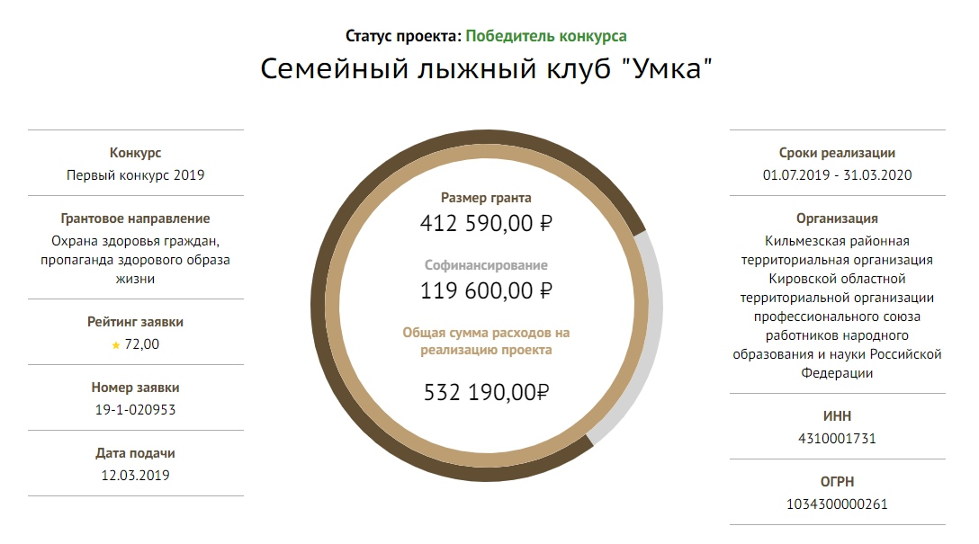
В 2019 году Кировской областной организацией Профсоюза было принято решение объявить собственный конкурс на грантовую поддержку. И в 2020 году мы сможем увидеть плоды реализации идей молодых педагогов в нашем регионе.

Одним из важных направлений работы с молодёжью является организация обучения и повышения квалификации молодёжного профсоюзного актива. За отчётный период члены Совета молодых педагогов Кировской области традиционно принимали участие в следующих региональных, межрегиональных и всероссийских мероприятиях, направленных на повышение квалификации и обучение по различным направлениям:
- Молодёжный межотраслевой информационный форум Федерации профсоюзных организаций Кировской области.
- Открытый межрегиональный Форум молодых педагогов «Таир-2018» (республика Марий Эл).
- Республиканская зимняя школа молодых педагогов в республике Марий Эл.
- Лагерь-семинар для молодых специалистов учреждений образования, проводимый Московской городской организацией Профсоюза в Краснодарском крае.
- Всероссийская педагогическая школа Профсоюза (Московская область).
- Всероссийский тренинг-лагерь по подготовке тренеров-лекторов Общероссийского Профсоюза образования в Краснодарском крае.

За 5 лет с помощью участия в выездных мероприятиях по обучению и повышению квалификации молодёжного профсоюзного актива обучено 133 профсоюзных активиста. Все они получили соответствующие сертификаты, удостоверения и используют полученные знания при работе с членами Профсоюза в своих первичных и территориальных организациях.

Необходимо отметить, что областная организация Профсоюза проводит обучающие мероприятия и самостоятельно. Одним из главных таких мероприятий для работающей молодёжи является Форум молодых педагогов Кировской области «Профсоюзная педагогическая школа». В 2019 году он прошёл уже в пятый раз. Традиционно в мероприятии принимают участие молодые педагоги практически из всех районов области, члены аппарата областной организации, а также гости из других регионов, которые в рамках форума делятся опытом своей работы и проводят интересные мастер-классы. Всего за 2015-2019 гг. в данном мероприятии приняло участие 423 человека.
С 2017 года по итогам «Профсоюзной педагогической школы» издаётся сборник материалов, куда включаются разработки мастер-классов участников форума, сценарии мероприятий, работы участников конкурса профсоюзных разработок, а также анализ мониторинга социального положения молодых педагогов Кировской области.
С 2018 года проводится ещё одно важное обучающее мероприятие. Это обучающий семинар для председателей Советов молодых педагогов. В нём принимают участие председатели и заместители председателей СМП, созданных при местных территориальных организациях Профсоюза. За 2018-2019 гг. в рамках семинара обучено 58 человек. Они проходят занятия по охране труда, правовым вопросам, информационной работе; посещают важные лекции и мастер-классы, направленные на подготовку их как лидеров, способных вести за собой молодёжь, организовать работу команды, спланировать и провести качественное мероприятие. Также ежегодно в программу семинара включаются мероприятия от Педагогического института Вятского государственного университета.
Сотрудничество СМП с Вятским государственным университетом продолжается уже несколько лет и играет значительную роль в развитии молодёжного педагогического движения региона. Среди важных совместных мероприятий следует отметить ежегодную Всероссийскую научно-практическую конференцию студентов, магистрантов, аспирантов, молодых педагогов «Педагогика и психология в XXI веке: современное состояние и тенденции исследования», которая проходит в апреле. Члены СМП выступают на конференции с докладами на пленарном заседании, проводят открытые уроки, дают мастер-классы. Планируется продолжать сотрудничество Совета молодых педагогов и ВятГУ в целях развития системы образования региона.

Среди прочих мероприятий по работе с молодыми педагогами региона, которые уже стали традиционными, можно отметить следующие:
- Интеллектуальная игра «Что? Где? Когда?», проходящая в онлайн-режиме с соперниками из других регионов. С 2017 года в «Что? Где? Когда?» кировчане играют с коллегами из Москвы. А в 2019 году площадка проекта была расширена и была проведена игра также с СМП Ульяновской области. Подобные мероприятия помогают поддерживать связи между Советами молодых педагогов разных регионов, а также насыщают досуг молодёжи.
- Автопробег посвящённый Дню Победы в Великой Отечественной войне. Проводится с 2017 года, маршрут всегда выбирается разный. Как правило, молодые педагоги останавливаются в наиболее крупных населённых пунктах и возлагают цветы к памятникам воинам и труженикам тыла. В конечном пункте команда молодёжи остаётся на ночлег и проводит различные мероприятия совместно с СМП того района, куда приехали участники автопробега.
- Конкурс профсоюзных разработок, целью которого является повышение авторитета Профсоюза, развитие профсоюзного движения, мотивация профсоюзного членства. Все разработки, поступающие на конкурс, публикуются в сборнике материалов и могут использоваться в первичных и территориальных организациях Профсоюза для проведения работы на местах. Данный конкурс проводится с 2016 года и пришёл к своему нынешнему виду в 2018-м. Ранее молодые педагоги писали сочинения на профсоюзную тематику.

Подводя итоги работы с молодыми педагогами за 2015-2019 гг. нельзя не отметить ещё одно важное событие, которое произошло в 2018 году. Один из членов СМП Кировской области вошёл в состав Президиума Совета молодых педагогов при Центральном Совете Профсоюза. Анжела Балог в ходе участия в заседании СМП при ЦС Профсоюза в сентябре 2018 года в Санкт-Петербурге была избрана в состав Президиума и назначена заместителем председателя СМП. Это событие свидетельствует о том, что работа с молодёжью системы образования в Кировской областной организации Профсоюза отмечается и ценится на уровне Центрального Совета Общероссийского Профсоюза образования. Мы стараемся помогать молодым педагогам закрепляться на рабочих местах, успешно адаптироваться в профессии, поддерживаем их и обучаем правовой грамотности.
Для того чтобы члены Профсоюза узнавали о деятельности СМП, нами ведётся активная информационная деятельность. В том числе регулярно публикуются статьи в районных, городских и областных газетах, ведутся группы в социальной сети «ВКонтакте», публикуются материалы на сайте Областной организации Профсоюза и ФПО КО. Всё это позволяет сформировать положительный имидж Совета молодых педагогов и Профсоюза в целом, привлечь внимание педагогической общественности к важным вопросам, проинформировать реальных и потенциальных членов Профсоюза о проводимых мероприятиях и проектах.
За 2015-2019 гг. молодёжное педагогическое движение региона значительно развилось. Работа СМП способствует укреплению профдвижения и мотивации профсоюзного членства. А активисты Совета проходят серьёзную профсоюзную подготовку и могут помогать в работе первичных и местных организаций Профсоюза.

